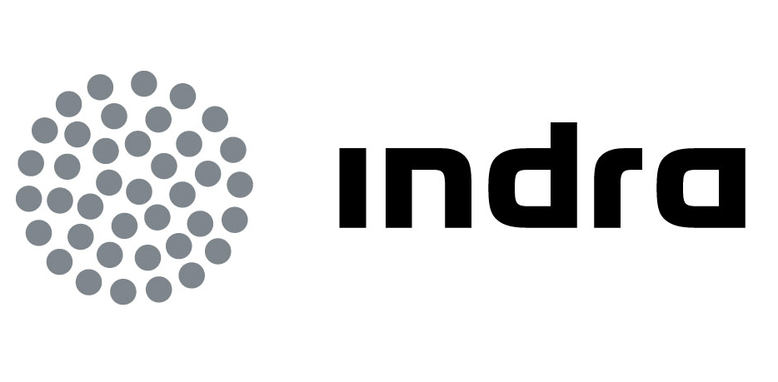 | Comunicado  de prensa

indra realizará el roll-out corporativo de la filial de renovables de enel a escala internacional

- El proyecto contempla la ampliación y mejora del modelo económico- financiero SAP implantado en Enel Green Power y la exportación a sus filiales

- La compañía italiana dispondrá de un único modelo de gestión global que mejorará la consolidación y control de su negocio en todo el mundo

Indra, la compañía de TI número uno en España y una de las principales de Europa y Latinoamérica, ha ganado un contrato de 5,1 millones de euros con Enel Green Power, la filial de energías renovables de la eléctrica italiana, para realizar el Roll-Out global del modelo corporativo económico-financiero SAP que tiene implantado en Italia.
El proyecto contempla la mejora y ampliación de la plataforma tecnológica con la inclusión de nuevos módulos en las áreas financiera y logística y su posterior implantación en las filiales de España, Portugal, Grecia, Francia, EEUU, Canadá y México.
Asimismo el contrato incluye la gestión y soporte de las aplicaciones en Brasil, Costa Rica, El Salvador, Guatemala y Chile, países en los que Indra ya ha implantado este modelo.
Enel Green Power dispondrá así de una plataforma de sistemas corporativos común a todo el grupo que permitirá gestionar de forma integrada la información económica-financiera y logística y facilitará así la consolidación y el control de las filiales. Además, la integración y estandarización de estos procesos generará ahorros en los tiempos de operación, mejora de la productividad y, por tanto, el incremento de la competitividad de la compañía.
Este contrato refuerza la presencia de Indra en uno de los principales clientes del mercado energético italiano y consolida a la multinacional tecnológica como compañía experta en el desarrollo de proyectos de Roll-Out internacionales, gracias a la combinación de su capacidad de gestión a nivel global y su amplia red de soporte local en más de 110 países de todo el mundo. La compañía de TI ha acometido proyectos de estas características en clientes como Gas Natural Fenosa, Endesa, Repsol o Ecopetrol.
Indra mantiene una estrecha relación con el Grupo Enel como socio tecnológico en las áreas de generación y gestión de la energía. Entre sus proyectos más relevantes destaca la implantación del sistema de gestión de operación de plantas de generación eléctrica de la multinacional tecnológica en todas las centrales del grupo energético ubicadas en Italia (Proyecto ESIM). Además ha acometido la implantación de una plataforma CRM y de diversas herramientas y sistemas de información en varias áreas corporativas y de negocio de ENEL así como el desarrollo de un sistema global en Enel Green Power para la monitorización de parques eólicos. En Endesa, filial española del Grupo Enel, Indra presta servicios globales de desarrollo y mantenimiento para todos los sistemas corporativos y de gestión de la energía en todo el mundo.

Enel Green Power es la empresa del Grupo ENEL dedicada a desarrollar y gestionar la generación de energía a partir de fuentes renovables en el ámbito internacional, con presencia en Europa y América. Asimismo es líder mundial en la generación de energía renovable, con una producción anual de 22 Twh, que permite abastecer de energía a cerca
de ocho millones de familias y evita que se emitan a la atmósfera anualmente 16 millones de toneladas de CO2. La capacidad instalada de fuentes de energía como la eólica, solar, geotérmica, hidroeléctrica y de biomasa es aproximadamente de 6.100 MW y cuenta con 620 plantas operativas en todo el mundo.

Soluciones para energía y utilities en más de treinta países
Las soluciones tecnológicas para utilities y energía desarrolladas por Indra han sido implantadas en más de 140 compañías de electricidad, agua y gas de más de 30 países. En la actualidad, más de 100 millones de clientes a nivel mundial se gestionan utilizando los sistemas desarrollados por Indra.

Indra es líder en el mercado de utilities y energía, tanto en España como en Latinoamérica. En Latinoamérica cuenta con presencia en la práctica totalidad de los países, incluyendo como clientes a las mayores empresas del sector: Petrobras, CEMIG y Elektro (Brasil); CGE (Chile), ECOPETROL (Colombia), CADAFE y CORPELEC (Venezuela), PEMEX (México), OSE (Uruguay); YPF, Metrogas y EMDERSA (Argentina); Endesa, Grupo Gas Natural Fenosa y las norteamericanas AES y AEI, entre muchas otras. Por otro lado, en España presta servicios a las principales empresas del sector utilities entre las que se encuentran Red Eléctrica, Endesa, el Grupo Gas Natural Fenosa, Repsol y Cepsa.

Las soluciones de la multinacional española también ayudan a gestionar las utilities de Kenya (KPLC y KENGEN), Zimbabwe (ZESA), Zambia (ZESCO), Etiopía (EEPCO), Uganda (UMEME) o Filipinas (Meralco) entre otros.

Indra es la multinacional de Tecnologías de la Información número 1 en España y una de las principales de Europa y Latinoamérica. Es la segunda compañía europea de su sector por inversión en I+D, con más de 500 M€ invertidos en los últimos tres años. Las ventas en 2010 ascendieron a 2.557 M€ y su actividad internacional supone ya el 44%. Cuenta con más de 35.000 profesionales y con clientes en más de 110 países.

